**5. 1 Grondsoorten in Nederland**

**De grondsoorten in Nederland**

In Nederland vind je de volgende grondsoorten:

– zeeklei: grijs, weinig O.S., langs de kust, houdt veel water vast

– rivierklei: bruin, geen schelpen, iets zuurder, houdt veel water vast

- veengrond/dalgrond: van plantenresten, bruin tot zwart, houdt erg veel water vast

- dalgrond: afgegraven veen waar zand opgegooid is

– zandgrond: oudere gronden, houdt geen water en voedingsstoffen vast

- lössgrond: vette klei, in Zuid Limburg, vruchtbaar

**Grondsoorten** bestaan vaak uit **mengsels** van verschillende fracties. De verdeling in % (over de verschillende fracties) wordt de textuur van de grond genoemd.

**Bodemstructuur** = de manier waarop de vaste gronddeeltjes ten opzichte van elkaar gerangschikt zijn.

**Organische stof** in de [bodem](http://nl.wikipedia.org/wiki/Bodem) is grotendeels afkomstig van [planten](http://nl.wikipedia.org/wiki/Planten) en voor een klein deel van dierlijke organismen. Organische stof kan veel water opnemen en werkt door het [asorptievermogen](http://nl.wikipedia.org/wiki/Adsorptie) als mineralenbuffer, waardoor meststoffen minder makkelijk uitspoelen.

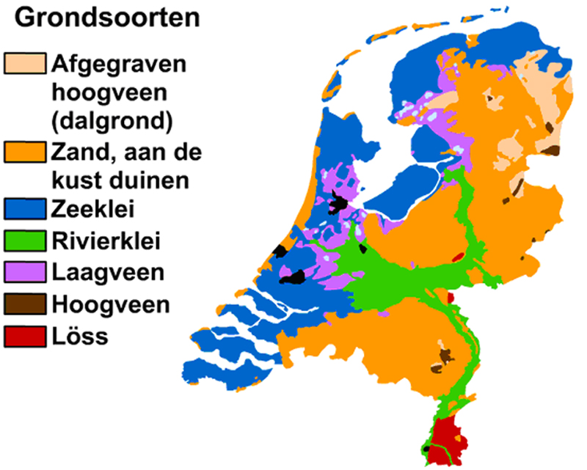

|  |  |  |
| --- | --- | --- |
|  |  | fractie |
| Lutumfraktie (klei) | (klei)deeltjes | < 2µ (=0,002 mm) |
| Slibfraktie of afslibbaar | deeltjes kleiner | <16 µ |
| Leemfractie | deeltjes kleiner | < 50 µ |
| Siltfraktie | deeltjes tussen | < 2 µ en 50 µ |
| Zandfraktie | deeltjes tussen | 50 µ en 2000µ (0,050-2 mm) |
| Grindfraktie | delen tussen | 2mm en 64 mm |
| Stenenfraktie | delen boven | > 64 mm |
|  |  | 1 µ = 0,001 mm |

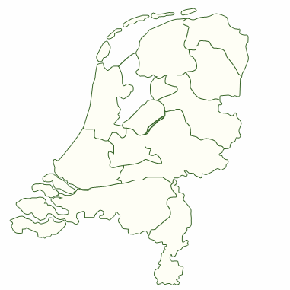

Opdracht:

Bekijk een bodemkaart van Nederland. Teken daarna in de landkaart die hiernaast staat de 5 belangrijkste grondsoorten in Nederland in.

Kleur de grondsoorten daarna in volgens onderstaand schema:

Blauw: zeeklei.

Groen: Rivierklei,

Geel: zandgrond,

Bruin: veen,

Rood: lössgrond

Vragen / opdrachten: Klei is lichter dan zand

Welke grondsoort zal het verst meegevoerd worden door stromend water?

……………………………………………………………………………………

**5.2 Bodemanalyse**

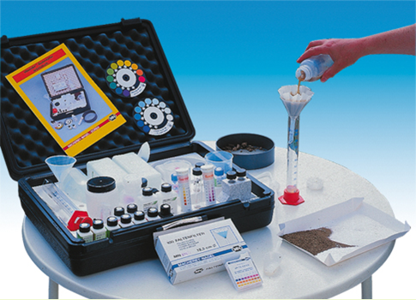

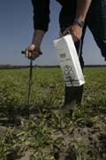

Een **grondmonster** is representatief voor het te analyseren perceel.

Na het bemonsteren wordt in het laboratorium bepaald wat (voedingsstoffen, Organische Stof, zuurgraad, E.C.) en hoeveel er in zit.

Daarna volgt er een advies.

Aan de hand van het advies kan de teler kiezen wel of niet gaan bemesten.

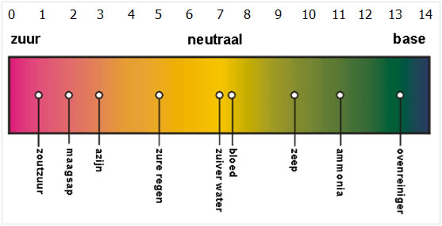**5.3** **Wat is pH?**

**Twee begrippen die in de landbouw een belangrijke rol spelen zijn ‘pH’ en ‘EC’.**

Als de pH niet optimaal is, heeft dat een negatieve invloed op de opbrengst van een gewas.

De EC heeft te maken met de concentratie zouten in het water. Ook dat is iets waar een boer of tuinder rekening mee moet houden.

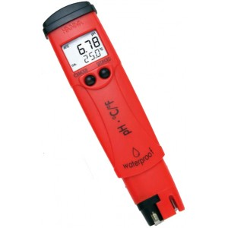**pH-waarde**

Een teeltmedium, zoals aarde of substraat, heeft een bepaalde zuurgraad: pH-waarde. Het kan *zuur*, niet-zuur (*basisch*) of neutraal zijn. De pH-waarden worden aangegeven op een schaal van 0 tot 14. Hoe lager het cijfer, hoe hoger de *pH*. Een pH van 1 betekent dat je te maken hebt met een zeer zure vloeistof, een pH van 14 betekent dat je te maken hebt met een zeer basische vloeistof. Een pH van 7 betekent dat de vloeistof neutraal is, dus niet zuur en niet basisch. Zuur en basisch zijn elkaars tegenovergestelde.

**Optimale waarde**

Elke plant stelt zijn eigen eisen aan het medium waarin het groeit.

De waarde waarbij de plant het beste groeit, heet de optimale waarde en wordt uitgedrukt in een *minimumwaarde* en een *maximumwaarde*. Wanneer de pH te veel afwijkt van de optimale waarde, zullen planten niet of slecht groeien.

**Vraag:** Compost heeft een pH van 6,5 tot 9,0. Wat gebeurt er wanneer compost door een zure grond gewerkt wordt?

………………………………………………………………………………………………………………………………………………

……………………………………………………………………………………………………………………………………………..

De pH doet ook iets met de structuur van de grond en het bodemleven (bacteriën). Een actief bodemleven verbetert de vruchtbaarheid van de bodem. Het *microbiële bodemleven*

(activiteiten van stikstofbindende en nitraatvormende bacteriën) begint pas bij een pH van 5,9. Het optimum ligt bij een pH tussen 6,4 en 7,4.

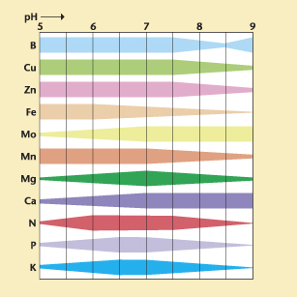De pH van de bodem heeft tevens invloed op de mineralen- en spoorelementenvoorziening. Het maakt dat deze anorganische stoffen toegankelijk worden voor de gewassen. De plant is daardoor in staat de anorganische stoffen om te zetten in organische.

De juiste pH-waarde is dus belangrijk voor een goed bodemleven, een goede bodemstructuur, een goede voedselopname door het gewas en uiteindelijk een gezonde en goede groei van het gewas.

**Vraag:** Wordt de beschikbaarheid van magnesium groter of kleiner als de pH van 6 naar 7 gaat?

……………………………………………….

**Vraag:** Wat is de meest ideale pH? Oftewel waarbij alle voedingsstoffen voldoende beschikbaar zijn.

pH ………………………………….

**5.3 Wat is EC?**

<http://www.youtube.com/watch?v=SpiYPqAo7kg>

EC is de maat voor de *geleidbaarheid* van een oplossing. De geleidbaarheid neemt toe als er meer zouten in de oplossing zitten.

De geleidbaarheid (EC) van zeewater (zout!) is dus groter dan die van kraanwater.

Meststoffen zijn niets anders dan zouten. Hoe meer meststoffen er worden opgelost, hoe beter de geleiding is en hoe hoger de ECwaarde zal zijn.

De EC-waarde is dus een maat voor de **totale** voedingswaarde. Je weet dus niet precies welke voedingsstoffen dat zijn. Je kunt de EC-waarde, de concentratie meststoffen, meten:

– in het water dat je aan de plant geeft;

- in een teeltmedium.

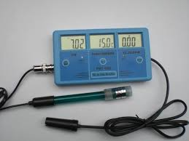

**Aanbevolen EC-waarden**

De plant doet het het beste als het water met de daarin opgeloste voedingszouten een EC-waarde van 1,0 tot 3,5 mS/cm heeft. Hoe hoog de EC precies moet zijn, is afhankelijk van het tijdstip in de groeicyclus, Verder is van belang:

– de watergift (hoeveelheid water die een plant krijgt);

– de plantensoort;

– het type meststof dat de kweker geeft.

Je mag nooit te veel voeding geven. Als de EC-waarde te hoog is, gaat de plant dood door uitdroging omdat de wortels verbranden!

Vraag 10: E.C. 1 is ongeveer 0,7 gram zout per liter. Welke E.C. waarde moet het gietwater dan hebben als ik 1,5 gram meststof per liter wil meegeven.?

…………………………………………………………………………………. geef ook de berekening.

**Vraag:** Regenwater heeft een E.C. van 0. Het oppervlaktewater bij jou in de buurt heeft een E.C. van 1,3. Hoeveel E.C. mag er dan nog bij wanneer ik een voedingszoutgehalte van 2,7 gram per liter water wil geven. Bereken dit voor het regenwater en voor het oppervlaktewater.

……………………………………………………………………………………………………..………

…………………………………………..…………………………………………………………………

………………………………………………………………………………………………………………

……………………………………………………………………………………………………………………………………….………

……………………………………………………………………………………………………..………………………………………

…………………………………………..…………………………………………………………………………………………………

Tijdens de groei en bloei van zijn planten moet de tuinder de zuurgraad en de voedingswaarde nauwkeurig in de gaten houden.

De pH en de EC zijn de sleutelfactoren voor een goed plantenmilieu en dus voor een optimale groei.

**Gebrek of overvloed**

De pH bepaalt voor een groot deel welke voedingselementen voor de plant beschikbaar zijn. Als de zuurgraad hoog is, lossen sommige spoorelementen niet meer op, terwijl andere elementen dan juist heel gemakkelijk oplossen. Het resultaat is een overvoed of een tekort aan bepaalde spoorelementen. Een voorbeeld van een gebrek door een te hoge pH is ijzergebrek.

**pH en EC beïnvloeden**

Als plantenteler moet je weten hoe de pH en de EC ‘samenwerken’. Om ze op een goede manier te kunnen beïnvloeden moet je rekening houden met de volgende zaken.

– pH- en EC-waarden kunnen schommelen. Houd ze daarom in de gaten. Bij de vollegrondsteelt moet je die waarden regelmatig meten. Bij kasteelten wordt de EC met behulp van een computer continu gecontroleerd.

– Breng eerst de EC in orde voordat je aan de pH begint. De EC heeft namelijk een grote invloed op de zuurgraad.

– Voorkom sterke temperatuurschommelingen. Bij een toename van 1 °C neemt de EC met 2% toe. De betere EC-meters corrigeren dit. Hetzelfde geldt voor de pH

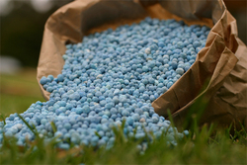

***hoge E.C.***

De pH oftewel de zuuurgraad van de grond kan je beïnvloeden door het geven van kunstmest. Er zijn zuurwerkende meststoffen en er zijn basischwerkende meststoffen.

Stikstof is het meest opgenomen voedingselement. Dat kan je geven als NH4+ of als NO3-

meststof.

Wanneer de plant een positief voedingsion opneemt zal de plant er een H+ion uitgooien.

Die komt in het bodemwater terecht en daardoor zal de grond zuurder worden.

**Opdracht 12:** Zet de volgende grondsoorten in een rijtje met aflopende pH.. Zet de meest basische grondsoort vooraan: rivierklei, zeeklei, zeezand, veen, zavel

|  |  |  |  |  |
| --- | --- | --- | --- | --- |
|  |  |  |  |  |

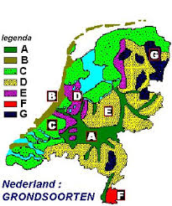

**Opdracht 13:**

***Geef aan welke grondsoorten er op de kaart staan***

***Geef er bij aan pH hoog of laag***

|  |  |  |
| --- | --- | --- |
|  | grondsoort | pH |
| A |  |  |
| B |  |  |
| C |  |  |
| D |  |  |
| E |  |  |
| F |  |  |
| G |  |  |

**Grondontsmetting** wordt veel gedaan door:

**onder water zetten**: 7 wk in de zomer

**vruchtwisseling**

verhitten / stomen van de grond

een voorvrucht van plantverjagende organismen (bv. Afrikaantjes)

met chemische middelen (liever niet)

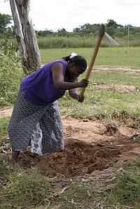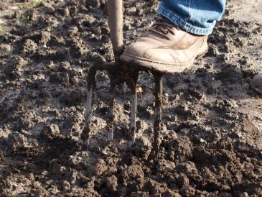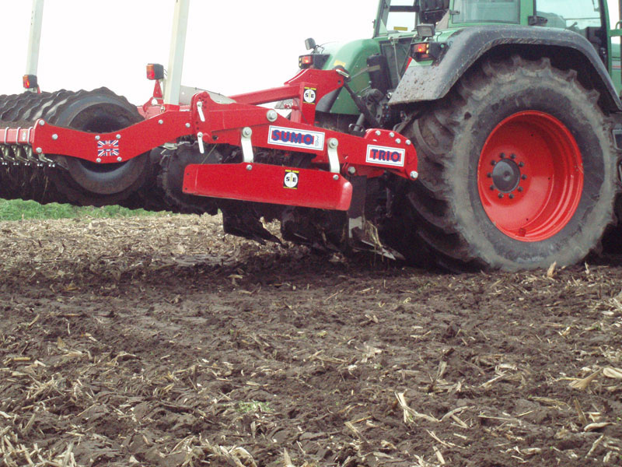**Grondbewerking:**

Spitten, ploegen, frezen, hakken,

eggen, kulen, draineren, ……

Grondbewerken machinaal of met de hand. Kijk altijd welk effect het op je bodem heeft. **Welk gereedschap je ook gebruikt: Je gewas moet straks zo optimaal mogelijk groeien.**

**Compost maken**

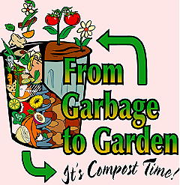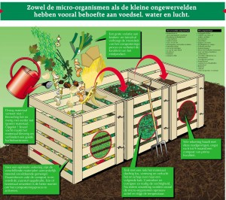

Wanneer organisch materiaal (groente, fruit, tuinafval) goed gecomposteerd zijn is het eindproduct ziektevrij, kiemen de onkruidzaden niet meer, is de compost mineraalrijk.

*Het maken van goede compost duurt een jaar. Doe je goede bewerkingen dan kan het in kortere tijd.*

**De Onderverdeling van de Groene Sector**

|  |  |  |
| --- | --- | --- |
| **Primaire sector** | Producent | Bv.: Teelt aardappels |
| **Secundaire sector** | Verwerker | Bv.: verpakt in consumentenverpakking |
| **Tertiaire sector** | Verkoopt aan consument | Bv.: de supermarkt |
| Quartaire sector | Dienstverlening zonder winst: onderwijs, zorg, ….. | |

**Onkruidbestrijding en grondbewerking**

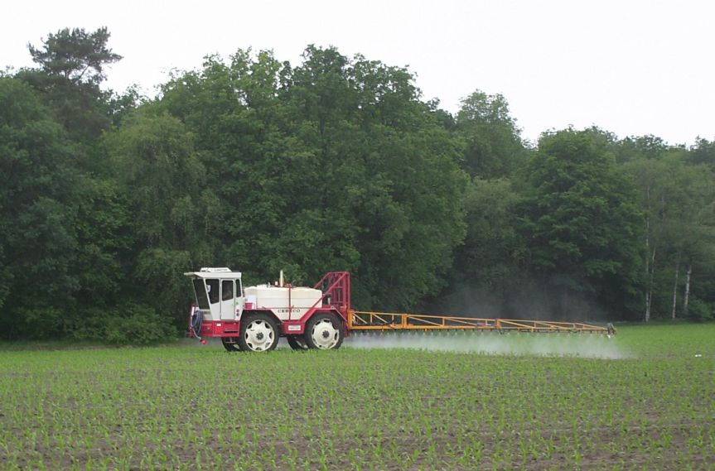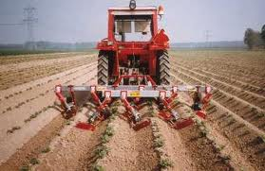

Onkruidbestrijding: wieden, schoffelen, branden, spuiten, borstelen, afdekken

### http://www.duikteamgejo.nl/Nieuws/images/Arbo2.jpg6.1 Veiligheidssymbolen

### File:Hazard TT.svg Giftig of schadelijk

### Uiterst [toxisch](http://nl.wikipedia.org/wiki/Toxisch) (T+)



### Giftig of schadelijk

Toxisch

### http://upload.wikimedia.org/wikipedia/commons/thumb/e/ed/Hazard_X.svg/105px-Hazard_X.svg.pnghttp://upload.wikimedia.org/wikipedia/commons/thumb/6/6a/Hazard_N.svg/105px-Hazard_N.svg.png

### Giftig of schadelijk

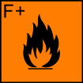

Schadelijk (Xn)

### http://upload.wikimedia.org/wikipedia/commons/thumb/0/06/Hazard_F.svg/105px-Hazard_F.svg.png

### http://upload.wikimedia.org/wikipedia/commons/thumb/b/bb/Hazard_E.svg/105px-Hazard_E.svg.pngBrandgevaar

[Explosief](http://nl.wikipedia.org/wiki/Explosief) (E)

### Brandgevaar

Zeer licht ontvlambaar (F+)

### Brandgevaar

Licht [ontvlambaar](http://nl.wikipedia.org/wiki/Ontvlambaar)



[**Oxiderend**](http://nl.wikipedia.org/wiki/Oxidatie) **(O)**

### Corrosief of irriterend